Marguerite Vanier
Naissance : 16 avril 1747
Baptême : 16 avril 1747

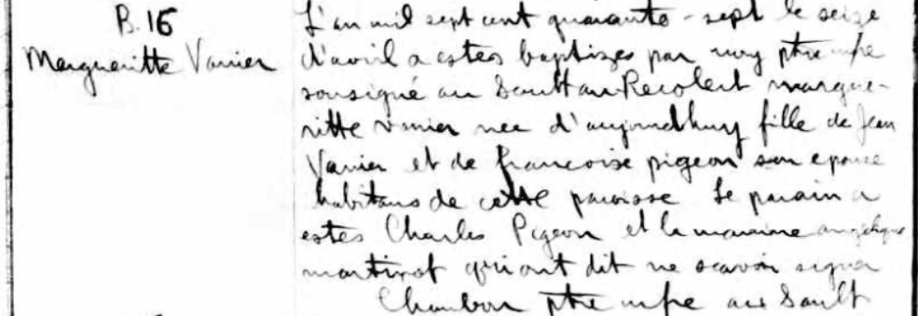

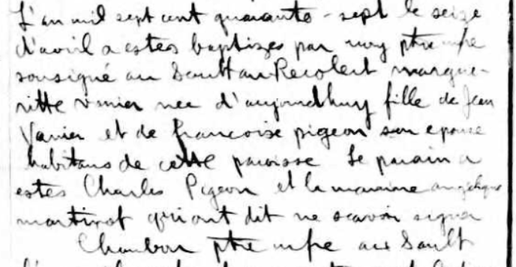
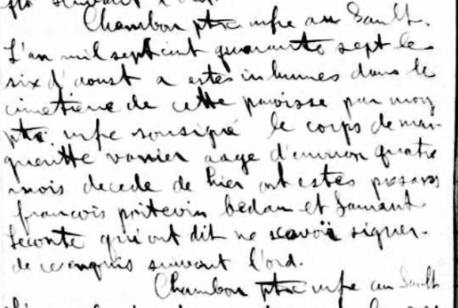
Référence : Fond Drouin

